1. 统计按钮放在最下方红框位置，不放在现在最上方位置

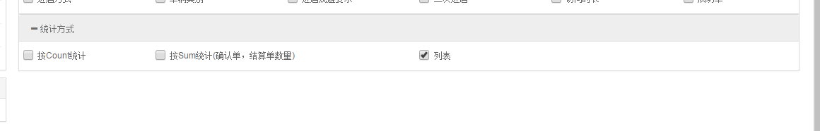

1. 其他